Oficio Nº 18.873
rrp/mrb
S.87ª/371ª

VALPARAÍSO, 4 de octubre de 2023

Tengo a honra comunicar a US. que la Cámara de Diputados, en sesión del día de hoy, motivada en un acuerdo de los Comités Parlamentarios, acordó remitir a la Comisión de Hacienda, por una sesión, el proyecto de ley que fortalece la resiliencia del sistema financiero y sus infraestructuras, correspondiente al boletín N° 15.322-05, para que informe sobre el alcance de las modificaciones introducidas por el Senado, de acuerdo con lo establecido en el artículo 120 del Reglamento de la Corporación.

Hago presente a US. que este proyecto de ley se encuentra con urgencia calificada de “suma”, y que será incluido en la tabla de la sesión ordinaria de Sala del próximo miércoles 11 del corriente.

Adjunto los antecedentes del proyecto de ley.

Lo que pongo en vuestro conocimiento, por orden del señor Presidente de la Cámara de Diputados, y en virtud del referido acuerdo.

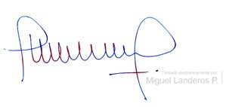
Dios guarde a US.

MIGUEL LANDEROS PERKIĆ
Secretario General de la Cámara de Diputados

